Муниципальное бюджетное дошкольное образовательное учреждение

«Детский сад «Жемчужинка»

**МАСТЕР – КЛАСС**

**для педагогов**

**«Хохлома, хохлома – краше нет тебя»**

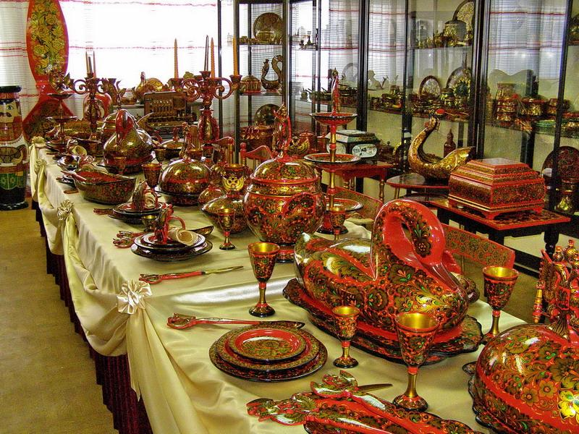

Подготовила воспитатель: Антоневич Е.В.

ноябрь, 2018г.

**Цели:**

* Познакомить учащихся с историей промысла и произведениями народного декоративно-прикладного искусства, технологией выполнения росписи и особенностями рисунка Хохломы. Объяснить различия между видами хохломской росписи.
* Формировать умения делать зарисовки по мотивам хохломской росписи. Способствовать проявлению аккуратности в работе, развитию фантазии и наблюдательности учащихся.
* Воспитывать интерес и любовь к народному искусству, чувство гордости и патриотизма за богатое культурное наследие России. Дать возможность детям почувствовать себя народными мастерами.

**Оборудование для обучающихся:**

* модель для раскрашивания "разделочная доска"
* гуашь, кисти, баночка для воды, лист бумаги , салфетка
* простой карандаш, ластик

**Оборудование для педагога:**

* изделия с хохломской росписью, открытки, репродукции
* плакаты "Хохломская роспись"
* презентации "Хохломская роспись"

**План мастер – класса:**

1. Организационный момент.

2. Теоретическая часть. Вводная беседа с демонстрацией Хохломской росписи, презентаций.

3. Объяснение последовательности росписи.

4. Практическая часть. Самостоятельная роспись модели для раскрашивания.

5. Заключительная часть. Подведение итогов.

**Хохлома — старинный русский народный промысел, родившийся в XVII веке в округе Нижнего Новгорода**

... У красы точёной - сарафан парчёвый

По волнам узоров яхонты горят.

Что за чародеи Хохлому одели

В этот несказанный праздничный наряд?

Роспись хохломская словно колдовская

В сказочную песню просится сама.

И нигде на свете нет таких соцветий

Всех чудес чудесней наша ХОХЛОМА!

П. Синявский

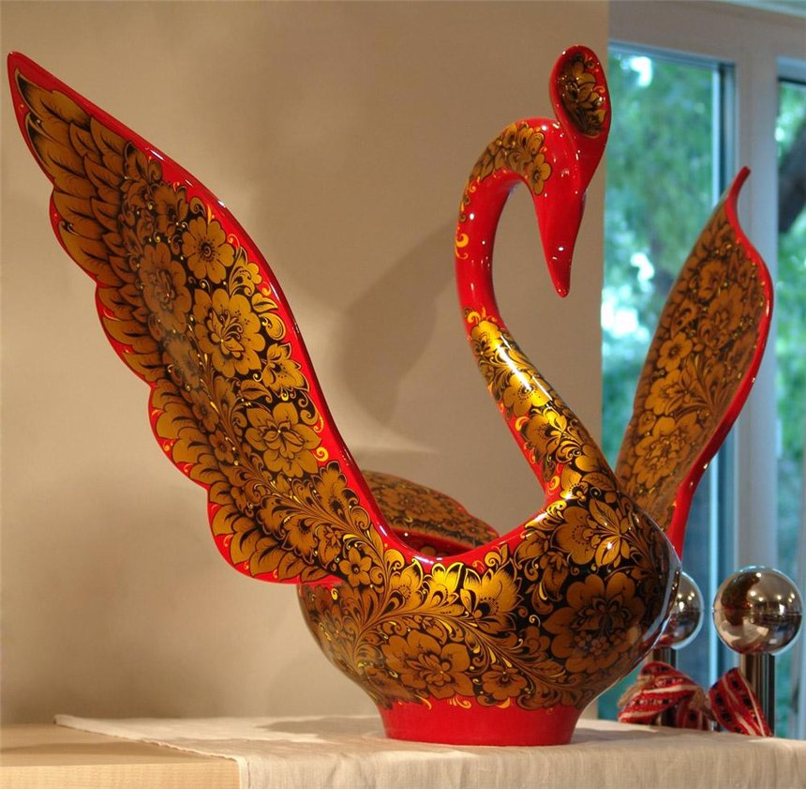

Хохлома представляет собой декоративную роспись деревянной посуды и мебели выполненную золотистым и красным (а также, изредка, зелёным) цветом по чёрному фону. На дерево при выполнении росписи наносится не золотой, а серебристый оловянный порошок. После этого изделие покрывается специальным составом и три-четыре раза обрабатывается в печи, чем достигается уникальный медово-золотистый цвет, придающий деревянной посуде эффект массивности.

Традиционные элементы Хохломы — красные сочные ягоды рябины и земляники, цветы и ветки. Нередко встречаются птицы рыбы и звери.

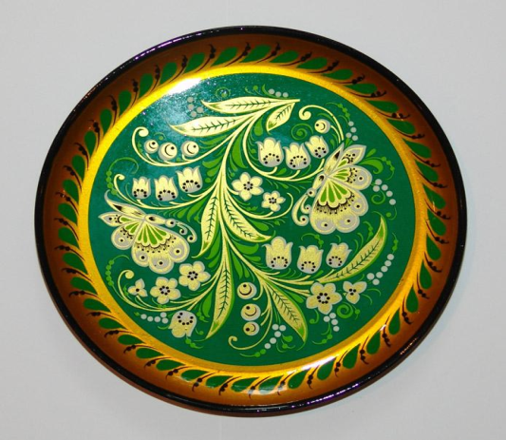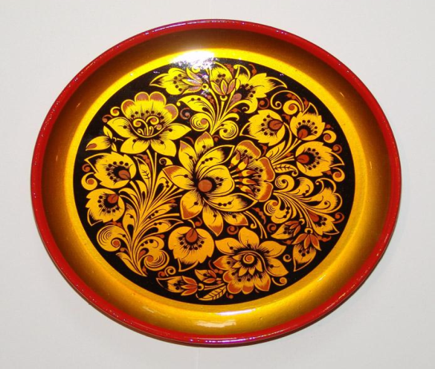

Предполагают, что хохломская роспись возникла в XVII веке на левом берегу Волги, в деревнях Большие и Малые Безлели, Мокушино, Шабаши, Глибино, Хрящи. В настоящее время родиной хохломы считается поселок Ковернино в Нижегородской области. Крестьяне вытачивали, расписывали деревянную посуду и везли её для продажи в крупное торговое село Хохлома (Нижегородской губернии), где был торг. Отсюда и пошло название «хохломская роспись», или просто «хохлома»

Существует и легендарное объяснение появления хохломской росписи. Был замечательный иконописец Андрей Лоскут. Бежал он из столицы, недовольный церковными нововведениями патриарха Никона, и стал в глуши приволжских лесов расписывать деревянные поделки, да писать иконы по старому образцу.

Прознал про это патриарх Никон и отправил за непокорным иконописцем солдат. Отказался подчиниться Андрей, сжёг себя в избе, а перед смертью завещал людям сохранить его мастерство. Искрами изошёл, рассыпался Андрей. С той поры и горят алым пламенем, искрятся золотыми самородками яркие краски хохломы.

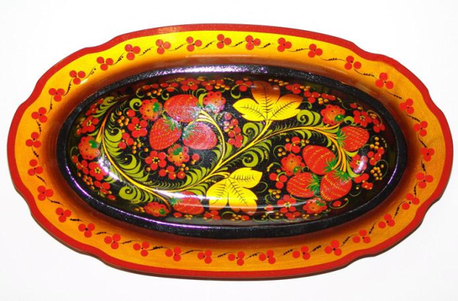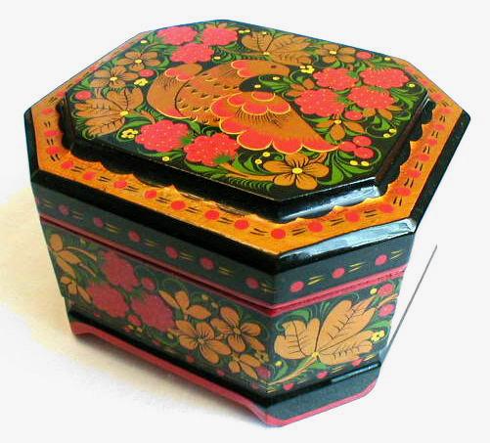

В настоящее время у хохломской росписи два центра - город Семёнов, где находятся фабрики «Хохломская роспись» и «Семёновская роспись», и село Сёмино Ковернинского района фабрика «Хохломская роспись».

**«Хохломские узоры и орнаменты»**

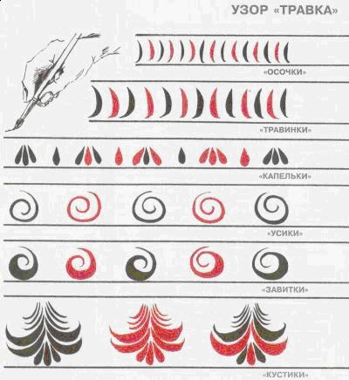

**«Травка»** отдалённо напоминает жительницу заливных лугов, прибрежий озёр и рек – осоку. Один из видов этого орнамента так и называется «осочка». Но всё-таки напоминает он эту живую травку очень отдалённо, или, как говорят художники, форма настоящей травки в этом орнаменте обобщена – художником сохранены только самые общие и главные её признаки.

**Травка** обычно пишется красным и чёрным цветом. Её основные широкие и длинные листья сочны, потому что на кисточку берётся много краски, и она ложится плотно на поверхность предмета. Кончики листьев написаны тонко, они кудрявятся, словно гнутся от ветра. Тонкие и частые штрихи-травинки по сторонам основного кустика и бусины-ягодки на длинных стебельках делают эту роспись особенно живой и изящной.

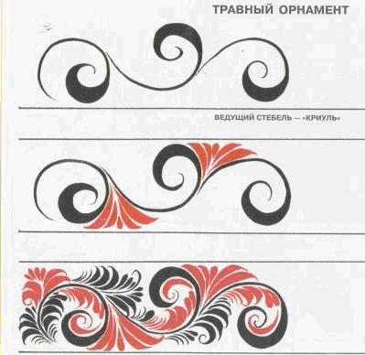

«Травка» – самостоятельный тип росписи, но она обязательная часть любого растительного орнамента «хохломы». Очень часто среди кустиков и веточек чёрной, красной, зелёной или жёлтой травки художник помещает ягодки, цветы, птиц и рыбок.

Письмо, в которое помимо травки мастера включают листья, ягоды и цветы, называют ***«под листок» или «под ягодку»***. Эти росписи отличаются от «травки» более крупными мазками, образующими формы овальных листочков, круглых ягодок, оставляемых тычком кисти. Народные мастера берут свои мотивы, стилизуя растительные формы. Поэтому не удивительно, что на изделиях хохломских мастеров мы видим цветы, ромашки, колокольчики, листья винограда, земляники, ягоды смородины, крыжовника, клюквы.

Основу росписи под листок составляют остроконечные или округлые листья, соединённые по три или пять, и ягоды, расположенные группами около гибкого стебля. В росписи больших плоскостей используют мотивы покрупнее-вишня, клубника, крыжовник, виноград. Эта роспись обладает большими декоративными возможностями. В сравнении с «травкой» она многоцветнее. Например, если в «травной» росписи используют в основном чёрный и красный цвет, то в росписи «под листок» или «под ягодку» мастера пишут листочки зелёными, а так же в сочетании с коричневым и жёлтым.

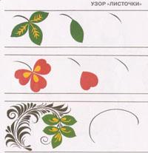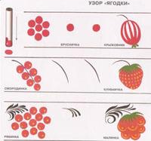

Эти росписи обогащаются травным узором, который пишется в таких композициях зелёной, красной, коричневой красками.

***К верховому письму относится ещё одна своеобразная разновидность росписи — «пряник» или «рыжик».*** Это геометрическая фигура, чаще всего вписываемая в квадрат или ромб, а в середине прямоугольника - «большой рыжик» - солнце.

Росписи пряниками более просты и условны, чем травные, когда приглядишься к ним, то кажется, что Солнце, с завитыми по кругу лучиками находится в постоянном движении. В «фоновом» письме выделяют два типа орнамента: - роспись «под фон» и роспись «кудрину». Роспись «под фон», как уже отмечалось, начинается с прорисовки линии стебля с листьями и цветами, а иногда и с изображениями птиц, или рыб. Затем фон записывается краской, чаще всего чёрной. По золотому фону прорисовывают детали крупных мотивов. Поверх закрашенного фона кончиком кисти делаются «травные приписки»-ритмичные мазочки вдоль основного стебля, тычком кисти «налепливаются» ягоды и мелкие цветы. «Золото» просвечивает в таком виде письма только в силуэтах листьев, в крупных формах цветов, в силуэтах сказочных птиц, которых любят рисовать хохломские мастера.



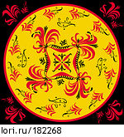

Роспись «под фон» значительно более трудоёмкий процесс и не каждый мастер справится с такой работой. Изделия с такой росписью предназначались обычно для подарка, и выполнялись, как правило, на заказ и ценились выше.

***Разновидностью «фоновой» росписи является «кудрина».*** Её отличает стилизованное изображение листьев, цветов, завитков. Не занятое ими пространство закрашивают краской, и золотые ветви эффектно смотрятся на ярко-красном или чёрном фоне.

Своё название «кудрина» получила от золотых кудреватых завитков, линии которых образуют причудливые узорные формы листьев, цветов и плодов. Роспись «кудрина» напоминает ковёр. Особенностью её является то, что главную роль играет не кистевой мазок, а контурная линия. Плоское пятно золота и тонкий штрих в проработке деталей. Фон в таком виде росписи также окрашивается в красный или чёрный цвет. Других красок в этом виде письма не используют.

Самые затейливые узоры называются «Кудрины». Травки превратились здесь в крупные кудри-завитки. Мелкою дробью колечек окружены причудливые цветы. Цветы и завитки «Кудрины» всегда золотые; словно перья сказочной жар-птицы, загораются они на чёрном или красном фоне. Иногда среди прихотливого течения «Кудрины» современные мастера действительно рисуют эту птицу из народной сказки.

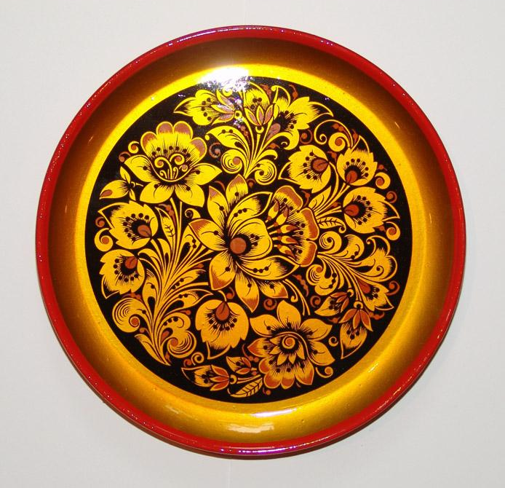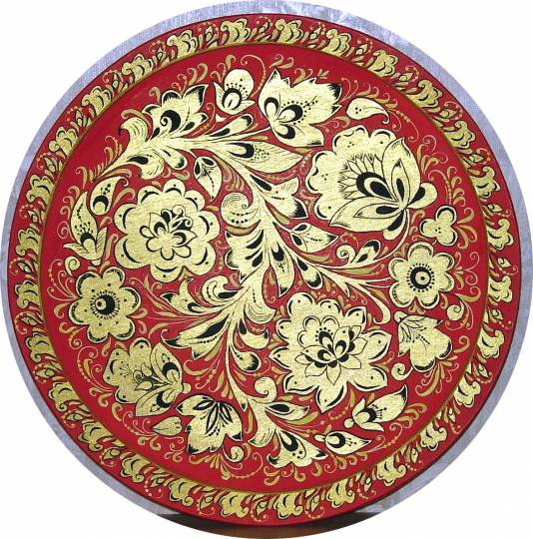

Золотистый, красный и черный – такое сочетание цветов вы можете встретить на многих предметах древнерусского прикладного искусства и произведениях народных мастеров. Для «хохломы» эти цвета особенно важны: красный придает теплоту и мягкость искусственному золоту, а черный усиливает его сияние. Кроме того, круглые поверхности предметов не имеют резких контуров и рассеивают свет.

Любовь к родному краю, знание истории – основа, на которой осуществляется рост духовной культуры общества. Культура, как и растение, – у нее не только ветви, но и корни. Очень важно, чтобы рост начинался именно с корней. Сохранение обычаев, фольклора, музыки каждой местности необходимо для сохранения культуры всей страны. Проблема развития национального самосознания включает в себя проблему сохранения памяти; сохраняя прошлое, мы заботимся о будущем. И потому так важно знание своих корней, искусства, традиций в общем деле сохранения культуры России.

Хохлома, имеющая давние художественные и ремесленные традиции, стала сейчас одним из самых ярких и популярных промыслов современного народного искусства России.

Сегодня я покажу как делается «Золотая хохлома» - **под фон**.

Росписи **"под фон"** свойственно сочетание золотистых силуэтов орнамента с закрашенной поверхностью фона. При ее исполнении сначала наносятся контурные очертания рисунка, а затем закрашивается окружающий их фон. Заканчивая роспись, мастер "разживляет" штрихами силуэтные формы листьев, цветов и плодов, обогащает их цветовой разделкой и выполняет вокруг стеблей по поверхности фона легкие травные "приписки".

Золотистый, красный и черный - такое сочетание цветов Вы можете встретить на многих предметах древнерусского прикладного искусства и произведениях народных мастеров. Для "хохоломы" эти цвета особенно важны: красный придает теплоту и мягкость искусственному золоту, а черный усиливает его сияние. Кроме того, круглые поверхности предметов не имеют резких контуров и рассеивают свет.

Для нее характерны две разновидности орнамента: **"верховая роспись"** и роспись **"под фон".** Ведущее место в живописи занимает **травный орнамент:** ветки, длинные стебли, "травка", листья, ягоды, цветы. Традиционный колорит хохломских изделий - сочетание золота с киноварью и черным цветом.

**Приготовим:**

1)разделочную доску ( макет доски).

2) Темперные, либо акриловые краски (за неимением подойдёт гуашь) пяти цветов (белый, чёрный, зелёный, красный, жёлтый).

3) Кисти беличьи №1 и №2, а также плоскую синтетическую кисть (для покрытия золотом, а в конце работы лаком)

**1.** Покроем доску акриловым золотом, через 2 часа второй слой золота.

**2.** На кальке составить композицию из цветов, листьев и плодов. Не забудьте оставить рамку 1 см. Используйте готовые композиции, затем положите кальку с рисунком на доску и переведите, обводя рисунок не пишущей ручкой. На акриловом слое он оставит продавленный след.

**3.** Начинаем чёрным цветом (с добавлением зелёного, чтоб цвет был бархатистым) кистью №1 обводить контур рисунка, не забывая про стебель, усики, ягоды.

**4** Всё лишнее закрашиваем тем же чёрным цветом, не закрашивая рамку (кистью №2). Делаем чёрную разживку на листьях и на нижней части цветов («подковка с бородкой») кистью №1.

**5.** На верхней части цветов разживить «скобками» чёрным цветом (кисть №1).

**6.** Теперь будем писать красным цветом. Красным закрашиваем клубнику, а более мелкие круглые ягодки красным смешанный с жёлтым (чтоб чуть-чуть отличались по цвету от клубники). На них же оставить незакрашенным блик в форме месяца. Красным разживим цветы элементами «подковка» и «скобка». Красным обведем рамку, оставляя золотистую полоску 0,5 см

**7.** Спичками или обратной стороной кисти поставьте тычки: красным цветом - на бородке(3 на каждой), чёрным – под скобками (3 под каждой), жёлтым – на круглых ягодках. На клубничке кистью №1 сделайте разживку «капельками» жёлтым цветом.

**8.** Зелёным цветом сделайте разживку на верхушке клубники (произвольно)в форме капелек или травинок.

**9.** Тем же зелёным начинаем рисовать травку вдоль стебля и на свободных местах. Как бы оттягиваем капельки от стебля – ведущей. Чем перпендикулярнее капельки, тем изящнее получится кустик. Начинать его можно с длинного усика, вокруг которого потом припишуться капельки. Травку писать лучше пузатенькую, нажим на серёдке делать, как раз на повороте, и медленно поднимаем кисть, дописывая кончиком кисти кончик травинки. Травка чередуется с усиками и капельками. Кое где просто вытянем длинные усики.

**10.** Разведём розовый цвет (из белого и красного). Ватной палочкой поставим на свободных местах и вытянутых усиках тычки (5тычков по кругу), образующие цветочек.

**11.** Когда высохнут розовые «тычки» - цветочки, на их серёдках поставим «тычки» жёлтого цвета.

**12.** Далее процесс лакирования. Первый слой 2 часа, второй 12 часов, третий до полного высыхания, между слоями шкурить. Не старайтесь покрывать изделие в первый раз толстым слоем лака. Лучше первую обработку сделать лаком пожиже. Дать ему хорошо просохнуть, а затем слегка зашкурить поверхность. Если на шкурке остаются жирные пятна, значит, лак не вполне просох. Запомните, что лак может не липнут, но внутри оставаться еще «живым». Существует проверка «на ноготь»: если при надавливании на лаченную поверхность не остается следа, значит, лак просох окончательно. «Лак-сушка-шкурка-лак». Соблюдая эту формулу, вы всегда будете иметь хорошо отлаченные изделия.

